Kipfilet met spruitjes uit de oven

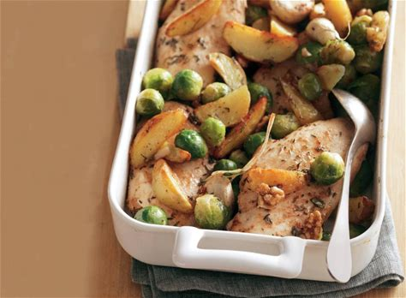
Ingrediënten: 4 personen
600 g kipfilet
450 g spruitjes
900 g aardappelpartjes met schil
4 tenen knoflook
50 g ongebrande walnoten
1 tl gedroogde tijm

Bereiden:
Verwarm de oven voor op 200 °C. Vet de ovenschaal in. Breng de kipfilets op smaak met peper en zout en leg ze in het midden van de schaal.
Schep in een grote kom de spruitjes, aardappelpartjes, ongeschilde knoflook en de walnoten om met de gedroogde tijm en 4 el olijfolie. Breng op smaak met peper en zout.
Schep de groenten om de kipfilets heen in de ovenschaal. Laat de kipfilets met de groenten in het midden van de oven in ca. 30 min. gaar worden.

